Поселки России – 2017
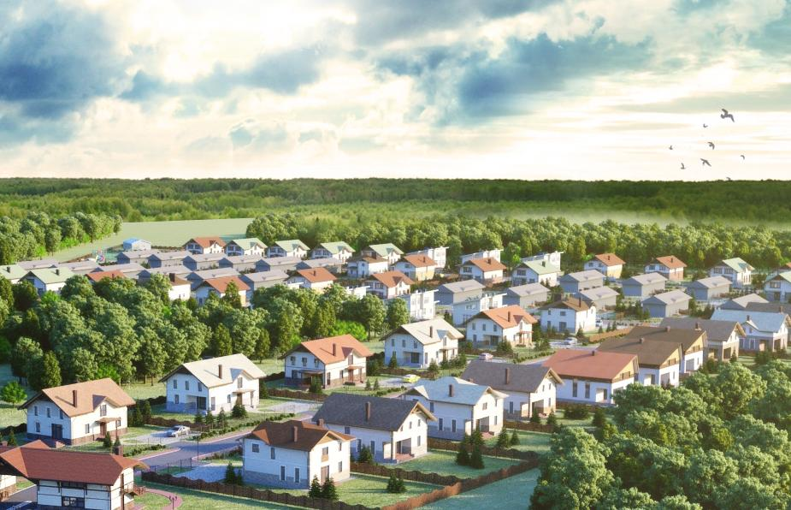
Информационный навигатор деловой активности городских и сельских поселений субъектов Российской Федерации.
Руководствуясь задачей более активного участия жителей субъектов РФ местного уровня в жизни страны, а также обеспечения широких и равных возможностей для их самореализации, ОИА "Новости России" и редакция журнала «Экономическая политика России» формируют Информационный навигатор деловой активности городских и сельских поселений субъектов РФ "ПОСЕЛКИ РОССИИ - 2017" - http://www.kremlinrus.ru/news/165/65187/.
В рамках данного ресурса государственные и частные учреждения городских и сельских поселений могут бесплатно публиковать для внимания региональных, федеральных органов управления и широких кругов общественности конструктивные предложения:
- по оказанию услуг в сфере здравоохранения и социального развития, включая оказание медицинской помощи, внедрение современных медицинских технологий, новых методов профилактики, диагностики, лечения и реабилитации;
- ориентированные на развитие начального общего, основного общего, среднего (полного) общего и высшего образования по основным общеобразовательным программам;
- для интенсификации внутренней торговли, легкой промышленности и потребительского рынка, транспортного и специального машиностроения, авиационной промышленности, металлургии, станкостроения и тяжелого машиностроения, фармацевтической и медицинской промышленности, судостроительной промышленности и морской техники, радиоэлектронной промышленности, химико-технологического и промышленного комплекса;
- касательно обеспечения доступности для населения страны социально значимого пакета телерадиопрограмм муниципального уровня, проектирования, строительства, реконструкции и эксплуатации сетей связи и сооружений связи, оказания услуг связи, повышения уровня информационной безопасности информационных систем, производства товаров и осуществления работ в сфере информационных технологий и связи;
- для развития архитектуры, градостроительства, промышленности строительных материалов, долевого строительства объектов недвижимости, оказания услуг в сфере строительства;
-о совершенствовании региональной системы топливно-энергетического комплекса, организации работы в области энергосбережения и повышения энергетической эффективности, повышения качества и надежности предоставления услуг в сфере жилищно-коммунального хозяйства;
- по улучшению дорожного строительства, сохранности автодорог, дорожного хозяйства, обеспечения транспортной безопасности, предоставления транспортных услуг населению и организации транспортного обслуживания населения;
- в контексте повышения качества спортивных товаров, физкультурно-оздоровительных и туристических услуг;
- в области агропромышленного комплекса, (включая животноводство, растениеводство, мелиорацию земель и плодородие почв), регулирования рынка сельскохозяйственной продукции, сырья и продовольствия, развития пищевой, перерабатывающей промышленности и сельских территорий. С примерами размещения информации можно ознакомиться в разделе "О России и регионах" http://www.kremlinrus.ru/news/165/.
Информационный навигатор деловой активности городских и сельских поселений субъектов РФ "ПОСЕЛКИ РОССИИ - 2017" ставит целью воплощение в жизнь предпринимательских и творческих инициатив местных жителей, обеспечение сбалансированности развития всех видов поселений, а также укрепление взаимодействия федеральных органов государственной власти, органов государственной власти субъектов Российской Федерации, органов местного самоуправления, общественных объединений, научных и других организаций при рассмотрении вопросов, связанных с модернизацией экономики, социальной сферы и инновационным развитием России. Стратегические проекты и программы городских и сельских поселений для презентации на федеральном уровне можно направить сюда http://www.kremlinrus.ru/podd/.

